

Министерство образования и науки Республики Дагестан

МКУ «УОБР»

**МБОУ «Нижне – Дженгутаевская средняя общеобразовательная**

**школа» им. Героя Советского Союза Ю.Акаева**

368202 РД, Буйнакский район, селение Н-Дженгутай, ул. Костемировского 31

n–dzhenqutaj_school@mail.ruwww.njenqutay.dagschool.com

**ИНН – 0507009730, КПП – 050701001, ОГРН – 1030500714782**

**Тел. отд. кадр. 8(928)0585861**

**______________________________________________________________________________________________________________________________________________________________**

**13.01.2024г**

**Информация**

**о проведённых мероприятиях посвящённых 302-ой годовщине прокуратуры РФ**

**в МБОУ «Н-Дженгутаевская СОШ»**

Цель:

1. *Создать условия для формирования представлений о ценности и важности выбора*

*профессий в современном мире, познакомить с профессией юриста.*

1. *Формирование правовой культуры обучающихся школы через ознакомление  с основными правами*

*и обязанностями,  изложенными в Конвенции о правах ребенка.*

Российская прокуратура ведет свою историю с 12 января 1722 года: такая дата обозначена в Указе об учреждении ведомства, на котором стоит подпись Петра Великого. Указ о праздновании юбилея надзорного ведомства в марте этого года подписал Президент Российской Федерации Владимир Путин.

В числе приоритетных направлений деятельности органов прокуратуры продолжают оставаться борьба с преступностью и коррупцией, защита прав и законных интересов граждан.

Об этом и о многом другом рассказали обучающимся на прошедших тематических классных часах , посвященных 302-ой годовщине прокуратуры РФ.

Учащиеся 6-ых классов (кл.руководители: Абушева З.С., Алигаджиева Д.К.,Шанавазов Ш.Ш.,Дадаева Д.А.) познакомились с историей профессии прокурора, посмотрели мультфильмы "Сын прокурора спасает короля" и о коррупции. Ребята узнали о проводимой органами прокуратуры работе по противодействию идеологии экстремизма и терроризма, профилактике наркомании. Завершилось мероприятие музыкальной паузой и инсценировками.  
 В 8-ых классах прошел информационный час «[Профессия-прокурор](https://arsenevo.bezformata.com/word/professiya-prokuror/7417229/)», где обучающиеся познакомились с историей профессии прокурора, её особенностями, определили основные функции прокуратуры на современном этапе, отвечали на вопрос «В каких случаях люди могут обратиться в прокуратуру?». Познакомились с законом РФ «[О прокуратуре](https://arsenevo.bezformata.com/word/prokuraturoj/962/)». В заключение мероприятия была проведена викторина.  
 Для 11класса, кл.рук. Мухтаритдинова Г.Ш, провела урок-игру «[Человек и закон](https://arsenevo.bezformata.com/word/chelovek-i-zakon/80473/)», а для обучающихся 7 «в» класса кл.рук. Абдурахманова Д.А. подготовила вопросы, задачи интеллектуального марафона «[Прокуратура на страже нашего детства](https://arsenevo.bezformata.com/word/prokuratura-na-strazhe-nashego-detstva/10530362/)».

В 9-ых классах прошли классные часы, в котором учащимся рассказали об истории создания и развития прокуратуры. Был затронут вопрос профориентации, говорили о требованиях к сотрудникам, условиях поступления в юридические ВУЗы и о возможности поступления по целевому договору.

Библиотечный час и выставку в школьной библиотеке провели зав.библиотекой Абдурахманова Д.А и

Дадаева Г.Ю

По итогам мероприятий ребята сделали вывод, что работа в прокуратуре очень интересная и крайне необходимая в современном обществе, так как специалисты осуществляют надзор за правами и свободами граждан.

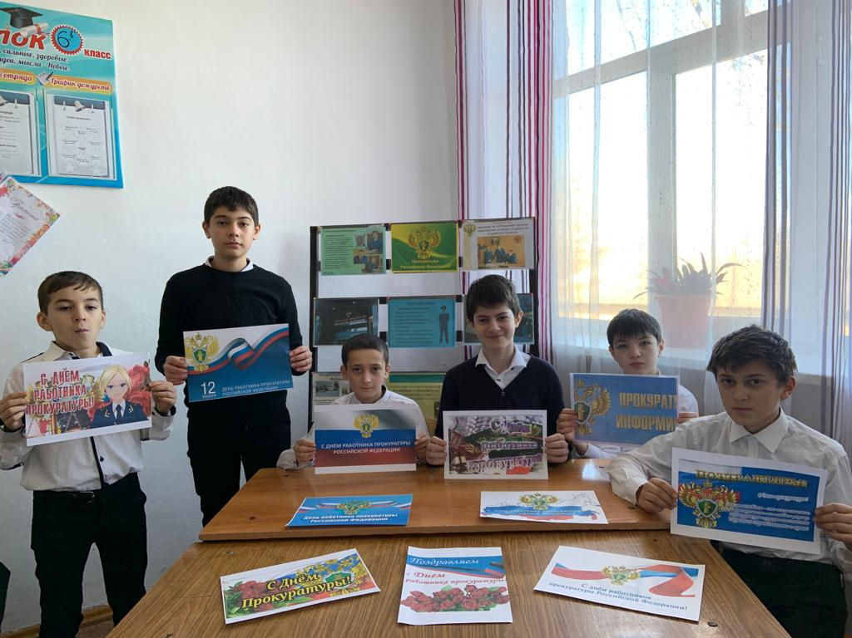 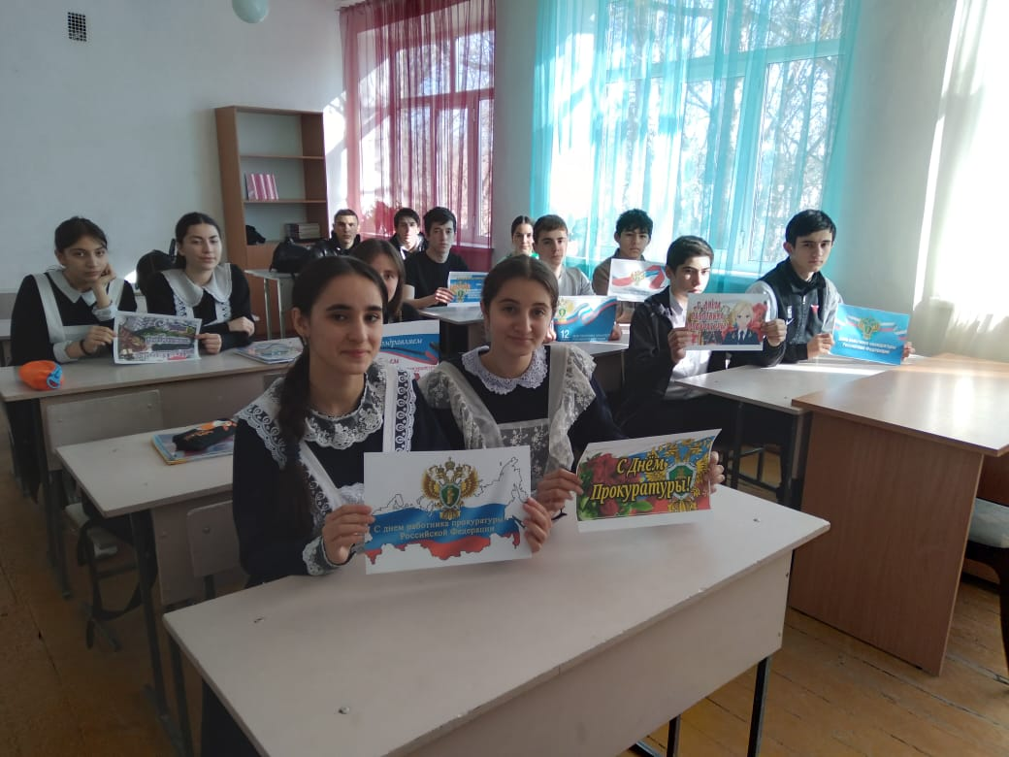

**7 в кл. Кл.рук.: Абдурахманова Д.А. 11 кл. Кл.рук.: Мухтаритдинова Г.Ш.**

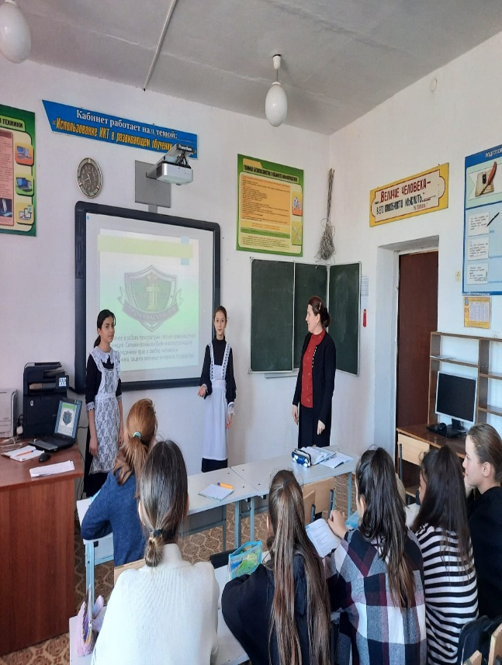 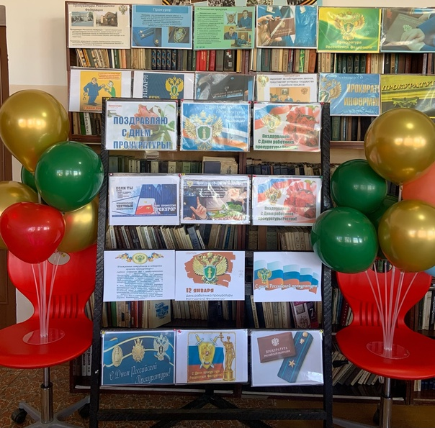

**Просмотр видеоролика Тематическая выставка в школьной библиотеке**

**по ИКТ Джамалова З.Я.**

**(замдиректора по ИКТ Джамалова З.Я.)**

***МЕРОПРИЯТИЕ "ПРОКУРАТУРА НА СТРАЖЕ НАШЕГО ДЕТСТВА"***

*(6-ые классы)*

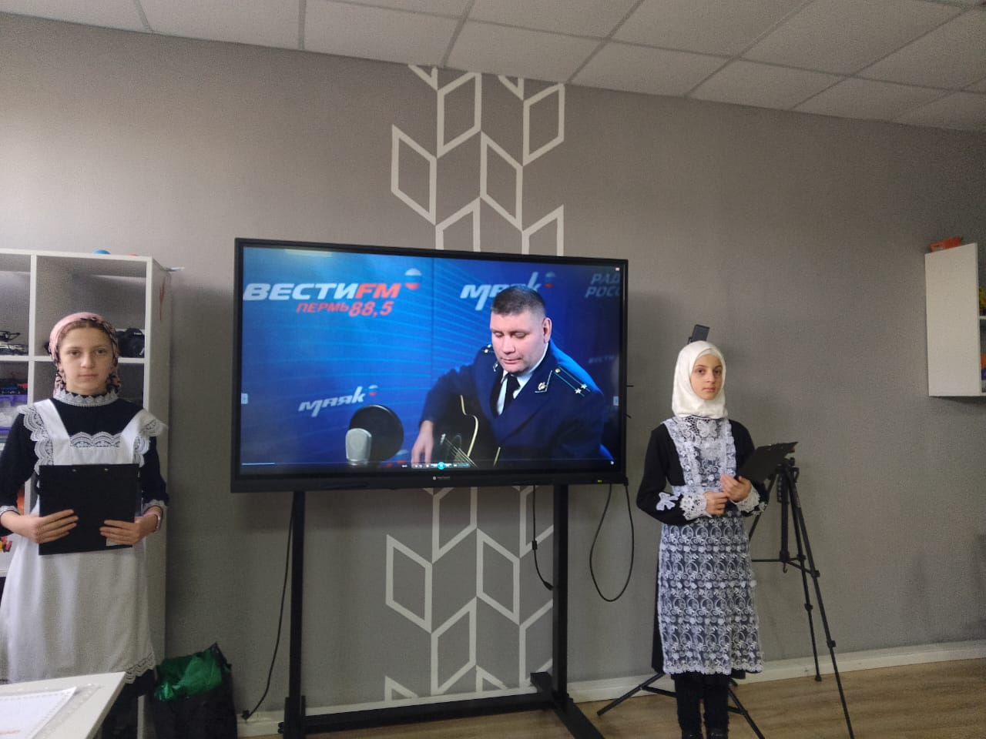 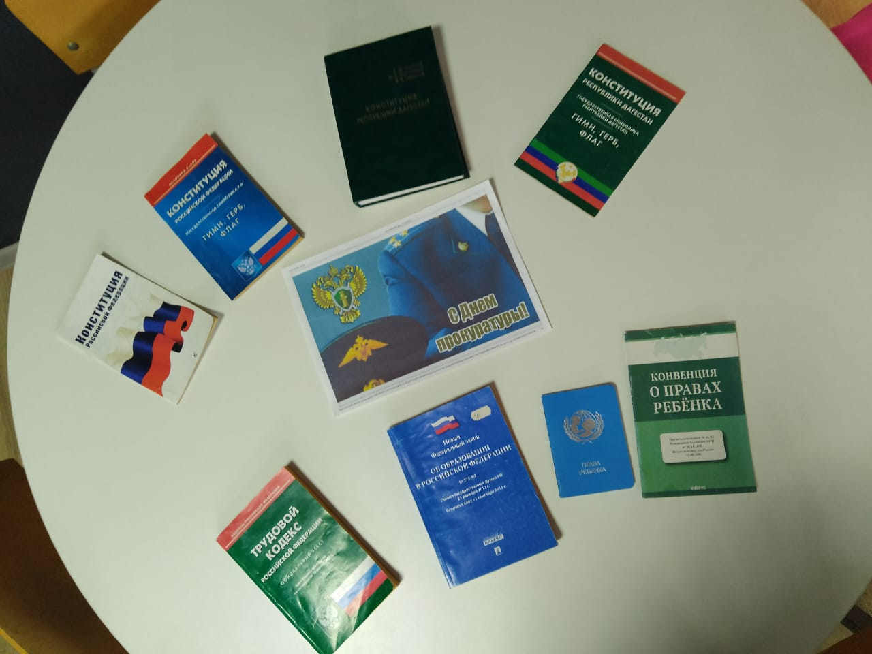

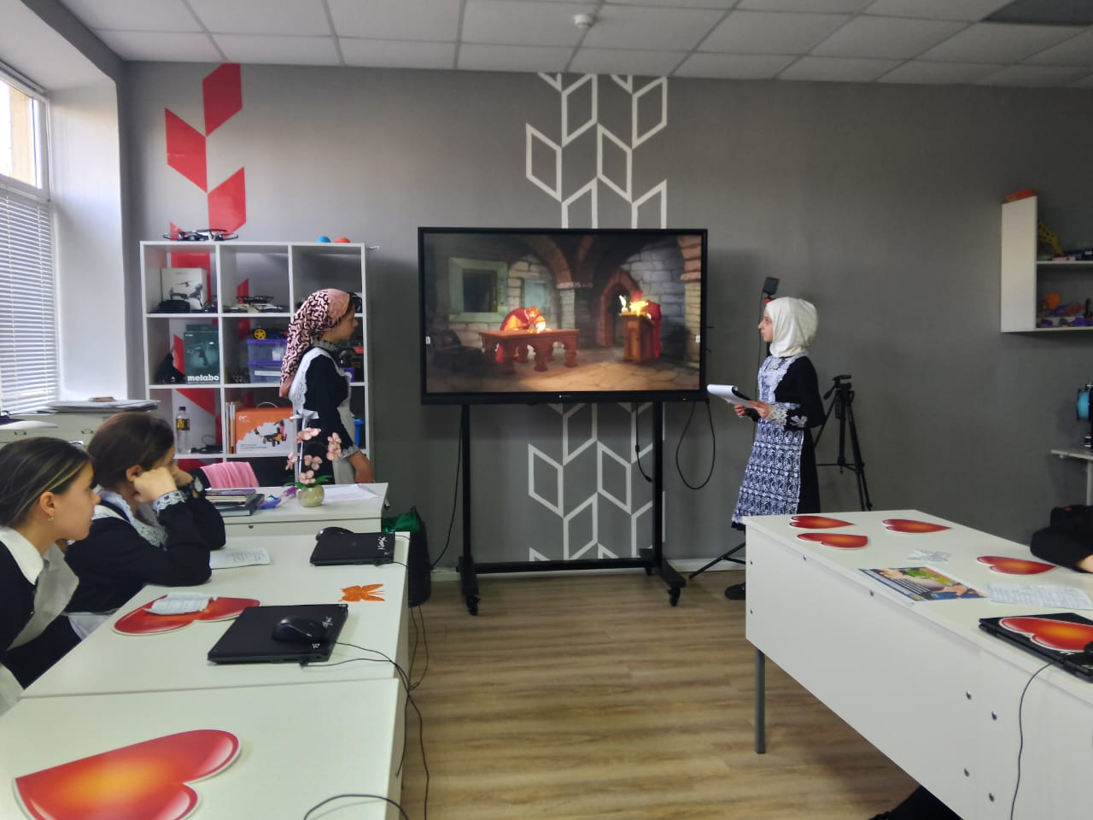 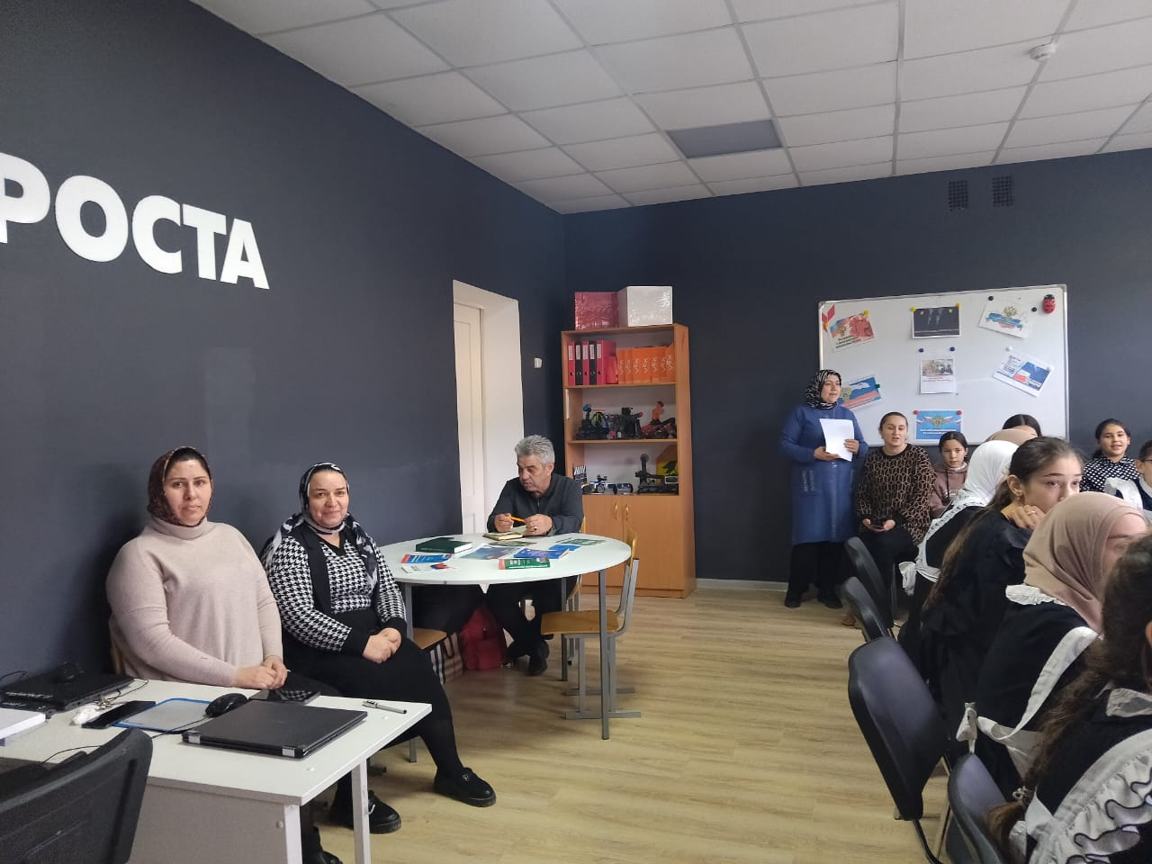

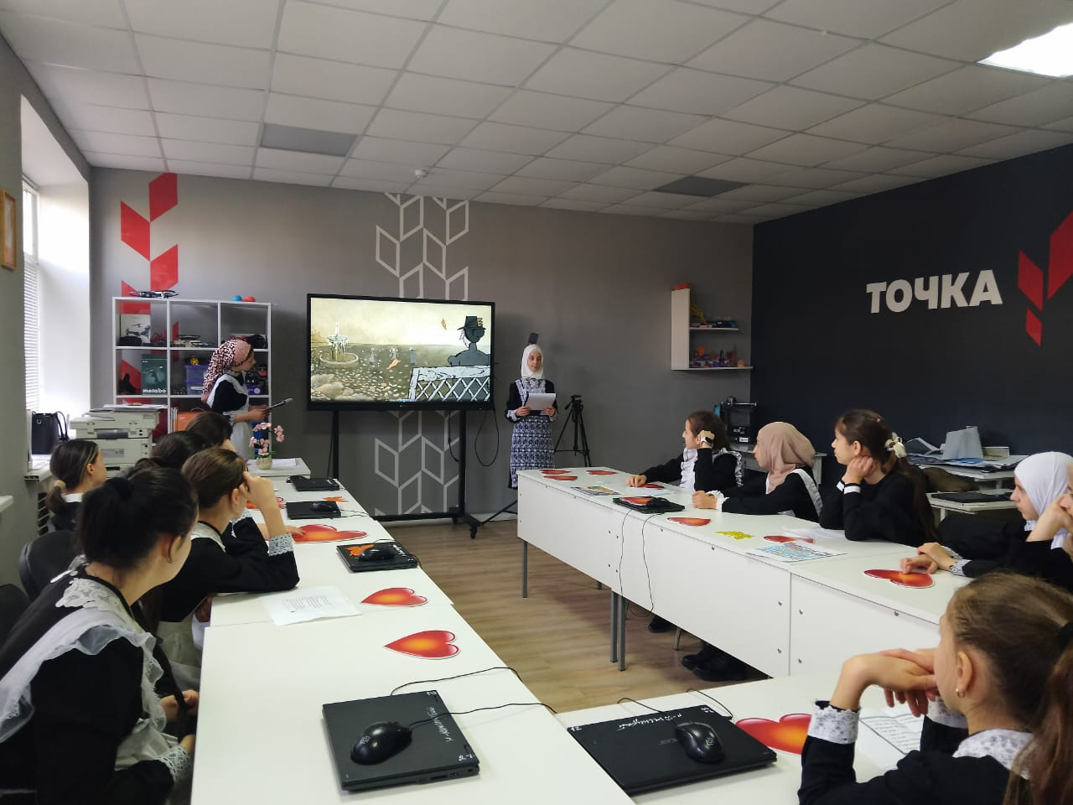 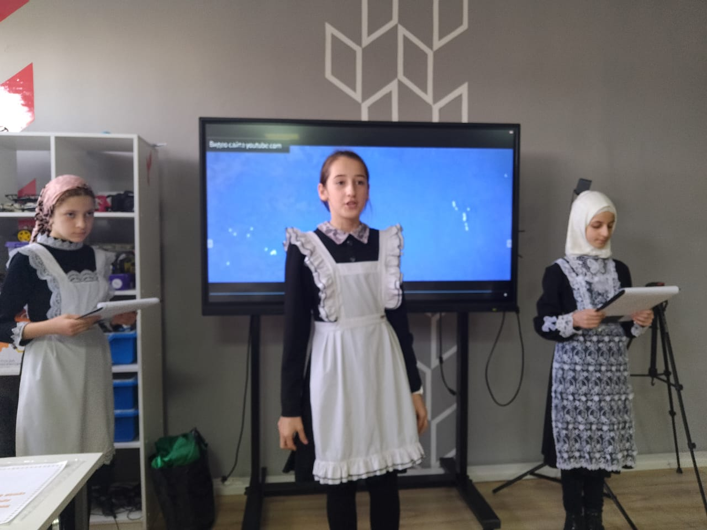

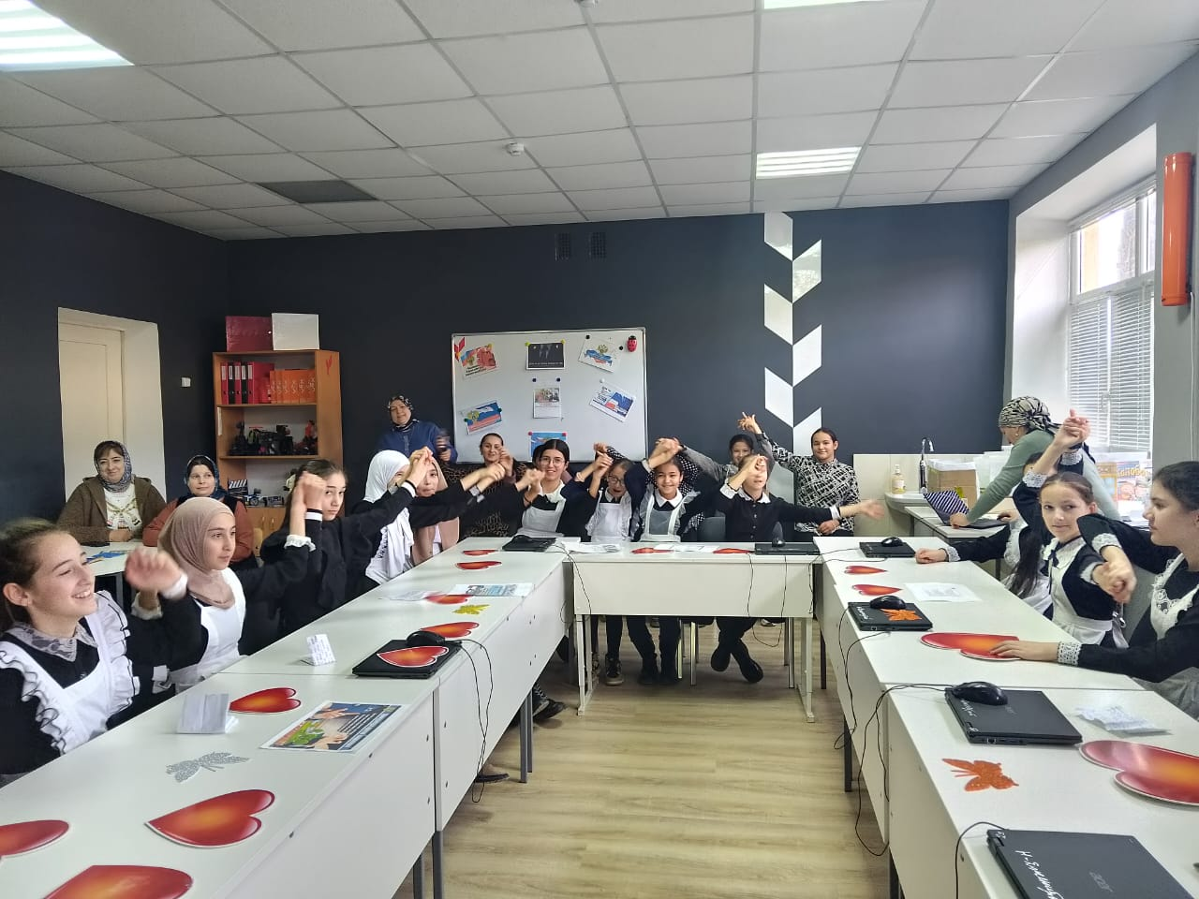 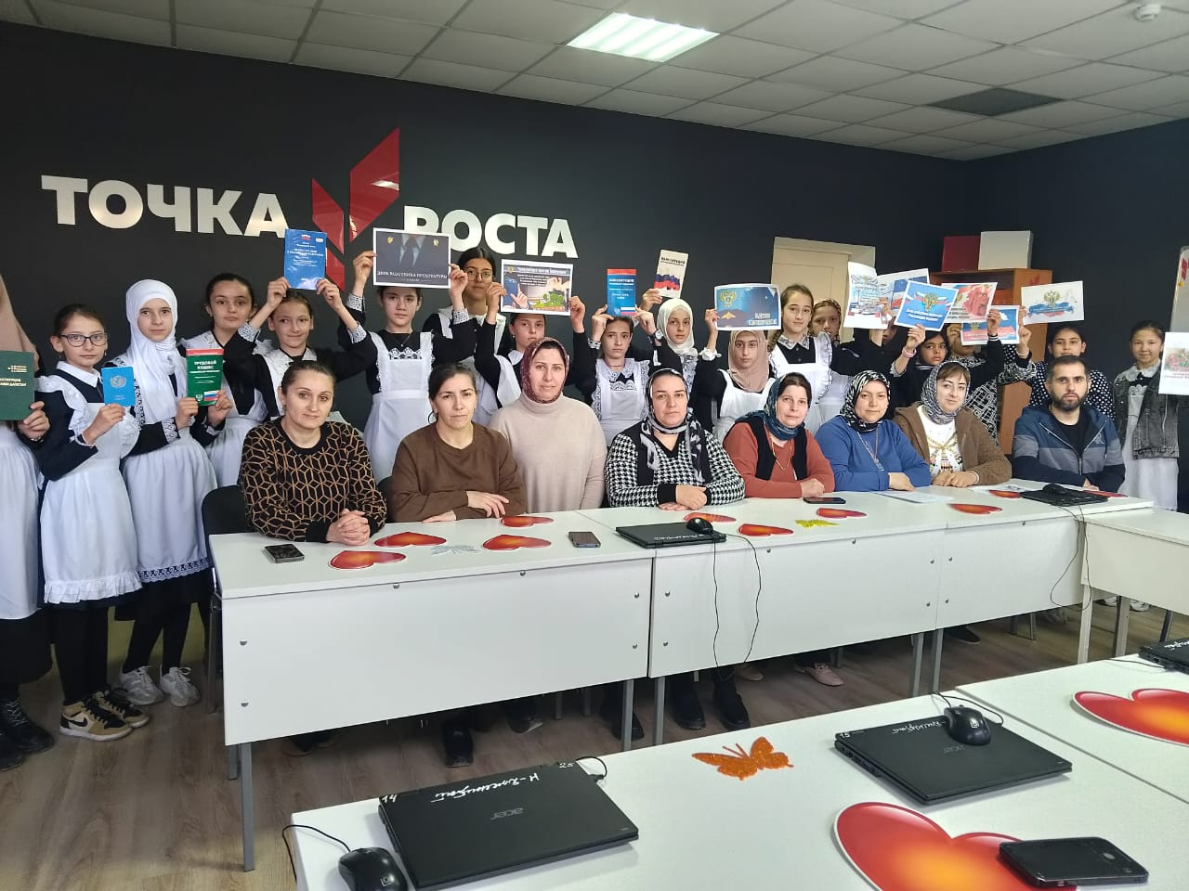

**Замдиректора по ВР: М.Чопанов**